基于PLC控制的多肉分检系统研究
吴彦霖 裴倩倩
（云南国土资源职业学院 云南 昆明 650000）
摘要：多肉植物销售与日俱增，随之而来的是大量的多肉打包工作。运用自动化的多肉打包系统，则需要通过判断多肉植物的大小来选择打包所用的纸箱大小。本系统使用西门子S7-200-224XPPLC、变频器、三相异步电动机、光电传感器，气动装置实现对多肉自动分拣的功能。该系统已在实验室得到验证，可达到设计要求，是组成多肉自动打包生产线的重要组成部分。
关键词：PLC；分拣；多肉植物
Research on multi meat detection system based on PLC control
Yanlin Wu Qianqian Pei
（Yunnan Land And Resources Vocational College,Yunnan Kunming 650000,China)
Abstract：With the increasing sales of succulent plants, a large number of succulent packaging work follows. Using the automatic multi meat packing system, we need to determine the size of the multi meat plants to choose the size of the cartons used for packing. The system uses Siemens s7-200-224xpplc, frequency converter, three-phase asynchronous motor, photoelectric sensor, pneumatic device to realize the function of multi meat automatic sorting. The system has been verified in the laboratory and can meet the design requirements. It is an important part of the multi meat automatic packaging production line.

1 引言
近年来，多肉的销售量巨大，由此也带来了巨量的多肉的打包工作。目前多肉的打包主要由人工完成，效率比较低下，研发自动打包系统中对多肉大小的分拣是很有必要的。目前国内外没有多肉的自动分拣机，而多肉可类比于水果，关于水果分拣的分拣方式有：人工分拣、机械分拣和基于传感器分拣等。其中分拣水果中用的机械分拣采用具有分拣效果的孔洞筛板来实现分拣的目的，但这样容易造成多肉破损。；基于传感器分拣是利用传感器识别和追踪目标，通过机械抓手进行分拣，它是当今分拣技术的主要发展方向。当今的前沿技术发展到利用神经网络和图像识别来完成，但往往价格高昂，操作和调试工作复杂。显然这些方法并不适用于中小型企业。本文将介绍通过使用成本相对较低的硬件和软件系统，设计出一种基于PLC的精准、高效，同时易操作的多肉分拣机器的设计方案。

2分拣任务要求
针对多都的自动打包设计，对打包的分拣部分做出如下要求：
（1）可分拣出多肉植物直径<5cm，直径在5cm至10cm之间，及大于10cm
（2）在设备上电并接通起源装置后，设备元件处于初始位置，黄灯即运行指示灯常亮，则表示分检系统已准备运行。否则，黄灯闪烁。
（3）在系统准备好运行后，按下启动按钮，绿色指示灯常亮。在传送带送料口处放入需打包的多肉植物，变频器启动带多肉植物进入分拣区。
（4）多肉植物进入分拣区后，传送带暂停0.5s以供系统判断多肉植物直径的大小。
（5）传送带继续运行，将通过分拣的多肉植物送到相应的滑槽中。其中多肉植物直径小于5cm的由气缸送入第一个滑槽中，直径在5cm至10cm之间的由气缸送入第二个滑槽中，直径在10cm以上的送入第3个滑槽中。
（6）多肉植物在送入滑槽后结束一个周期的工作，系统等待下次检测，直到按下停止按钮。

3系统设计

3.1硬件设计
分拣系统由S7-200-224XPPLC、三相异步电动机、变频器各一台。系统结构示意图如下：
光电开关1
光电开关
2
光电开关
3
光电开关
4
传送带
推杆
1
、
2
、
3
滑槽
1
、
2
、
3
送料口
图1 系统结构示意图
从示意图中可看出整个分拣系统共用到4个光电接近开关、3个磁性开关、3个气缸。其中光电开关1检测物料台物料有无，光电开关2、3、4用来判断多肉植物直径大小。气缸用来将不同尺寸的多肉植物推入滑槽，以供后续打包。其中滑槽1输送多肉植物直径小于5cm的，滑槽2输送多肉植物直径在5cm至10cm之间的，滑槽3输送多肉植物直径大于10cm的。

3.2PLC输入输出地址分配
分拣单元的控制器选用的是西门子S7-200-224XP AC/DC/RLY，共14点数字输入，10点继电器输出。可满足分拣系统的电气控制点数要求。该型号PLC还有一个模拟输入/输出单元，可从外部输出变频器频率以改变电机转速。分拣系统的I/0口地址分配如下表：

表1 多肉分检系统PLC I/O地址分配表
输入信号 |  |  |  | 输出信号
序号 | PLC  输入点 | 信号名称 | 信号来源 | 序号 | PLC  输出点 | 信号名称 | 信号输出目标
1 | I0.0 | 旋转编码器A相 | 装置侧端子排 | 1 | Q0.0 | 变频器起停控制 | 变频器
2 | I0.1 | 旋转编码器B相 | 装置侧端子排 | 2 | Q0.1
3 | I0.2 | 选装编码器Z相 | 装置侧端子排 | 3 | Q0.2
4 | I0.3 | 光电开关1 | 装置侧端子排 | 4 | Q0.3
5 | I0.4 | 光电开关2 | 装置侧端子排 | 5 | Q0.4 | 推杆1 | 装置侧端子排
6 | I0.5 | 光电开关3 | 装置侧端子排 | 6 | Q0.5 | 推杆2 | 装置侧端子排
7 | I0.6 | 光电开关4 | 装置侧端子排 | 7 | Q0.6 | 推杆3 | 装置侧端子排
8 | I0.7 | 推杆1到位检测 | 装置侧端子排 | 8 | Q0.7 | 黄色指示灯 | 指示灯
9 | I1.0 | 推杆2到位检测 | 装置侧端子排 | 9 | Q1.0 | 绿色指示灯 | 指示灯
10 | I1.1 | 推杆3到位检测 | 装置侧端子排 | 10 | Q1.1
11 | I1.2 | 停止按钮 | 按钮 | 11 | V | 变频器频率给定 | 变频器
12 | I1.3 | 启动按钮 | 按钮 | 12 | M | 0V | 变频器
13 | I1.4 | 急停按钮 | 按钮

3.2程序设计
分拣单元的PLC程序设计包含主程序、分拣子程序、指示灯子程序。主程序中主要是系统的初始化，启动/停止控制等。指示灯子程序主要是对系统运行过程中对指示灯的控制。分拣子程序是整个程序设计的核心。通过按钮、传感器反馈回的信号控制变频器的启停，并通过三个光电开关来判断多肉植物的尺寸分类。程序设计思路如下如：
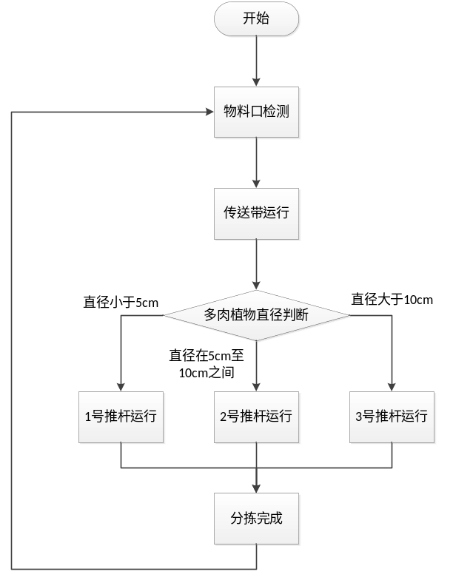
图2 程序流程图
在分拣系统设计中核心问题是如何对多肉植物尺寸大小进行分类。本系统中用三个光电开关实现分拣功能。三个光电开关装在系统的分拣区两两间隔5cm。在系统运行时，多肉植物被传送带运送至分拣区，这时，若分拣区的三个光电开关均有信号传回，则说明多肉植物的直径大于10cm；只有两个光电开关有信号传回控制器，则说明多肉植物的直径在5cm至10cm之间；若只有一个光电开关有信号传回传回，则说明多肉植物的直径在5cm以内。不同情况下，PLC控制变频器的启停，而变频器通过控制电机以实现对传送带的传送距离的控制。

4结束语
多肉植物分检系统可运用于多肉自动打包的系统中。通过分拣系统对多肉植物尺寸大小进行分类，为多肉植物的自动打包选择合适大小的包装箱，以节省打包所需材料，也方便多肉植物在运输过程中受到更小的伤害。本设计采用三个光电开关就可实现对多肉植物尺寸的大致判别，又通过PLC进行传送带、气缸的控制。通过实践证明，多肉分检系统可稳定、精确地运行，能够完成多肉的分拣任务。

参考文献：
[1]吴捍疆,张丰收,张佳琪.基于PLC的蜜柚分拣系统设计[J].包装与食品机械,2019,37(04):28-30.
[2]许文杰,张晓力,杜鑫熠,边超.基于单片机的水果分拣机器人设计[J].河北农机,2019(04):35-36.
[3]王治学.基于PLC与MCGS的YL-335B分拣单元的创新设计[J].电子技术与软件工程,2017(02):113.

云南国土资源职业学院校级项目基金支持——基于PLC、MCGS的多肉自动打包系统研究——编号2019YJ09

作者简介：
吴彦霖（1991.06-），女，云南昆明人，硕士，讲师，毕业于昆明理工大学，现于云南国土资源职业学院任教。主要研究方向：智能控制。

